.PROYECTO DE ACTO LEGISLATIVO No. _____ DE 2017 CÁMARA

“Por medio del cual se modifica el parágrafo 2° del artículo 2° del Acto Legislativo 005 de 2011”

EL CONGRESO DE COLOMBIA

DECRETA:

Artículo 1°. El parágrafo 2° del artículo 2° del Acto Legislativo 005 de 2011 quedará así:

Parágrafo 2°. La ejecución de los recursos correspondientes a las asignaciones directas de que trata el inciso 2° del presente artículo, así como de los recursos de los Fondos de Ciencia, Tecnología e Innovación; de Desarrollo Regional, y de Compensación Regional, se hará en concordancia con el Plan Nacional de Desarrollo y los planes de desarrollo de las entidades territoriales. Adicionalmente, los proyectos relacionados con el desarrollo y la utilización de las Fuentes No Convencionales de Energía Renovable (FNCER) que sean financiados con los recursos del Fondo de Ciencia, Tecnología e Innovación deberán estar enmarcados en la política nacional del sector de las FNCER.

Los proyectos prioritarios que se financiarán con estos recursos, serán definidos por órganos colegiados de administración y decisión, de conformidad con lo establecido en la ley que regule el Sistema General de Regalías. Para el caso de los departamentos a los que se refiere el inciso 2° del presente artículo, los órganos colegiados de administración y decisión estarán integrados por dos (2) Ministros o sus delegados, el gobernador respectivo o su delegado, y un número representativo de alcaldes. La ley que regule el Sistema General de Regalías podrá crear comités de carácter consultivo para los órganos colegiados de administración y decisión, con participación de la sociedad civil. En cuanto a los municipios y/o distritos a los que se refiere el inciso 2° del presente artículo, los órganos colegiados de administración y decisión estarán conformados por un delegado del Gobierno Nacional, el gobernador o su delegado y el alcalde.

Los programas y/o proyectos en ciencia tecnología e innovación de los departamentos, municipios y distritos que se financiarán con los recursos del Fondo de Ciencia, Tecnología e Innovación, se definirán por un órgano colegiado de administración y decisión, en el cual tendrán asiento el Gobierno Nacional, representado por tres (3) Ministros o sus delegados, un (1) representante del Organismo Nacional de Planeación y un (1) representante del Organismo Nacional encargado del manejo de la política pública de ciencia y tecnología e innovación, quien además ejercerá la Secretaría Técnica, un (1) Gobernador por cada una de las instancias de planeación regional a que se refiere el inciso siguiente del presente artículo; cuatro (4) representantes de las universidades públicas y dos (2) representantes de universidades privadas. Así mismo, los recursos de este Fondo de Ciencia, Tecnología e Innovación, se distribuirán en la misma proporción en que se distribuyan a los departamentos, los recursos de los Fondos de Compensación Regional y de Desarrollo Regional. En ningún caso los recursos de este fondo podrán financiar gasto corriente. El cincuenta por ciento (50%) de los recursos de que trata este inciso, para financiar los programas y/o proyectos en ciencia, tecnología e innovación de los departamentos, municipios y distritos, serán destinados al desarrollo y la utilización de las Fuentes No Convencionales de Energía Renovable (FNCER), El órgano colegiado de administración y decisión de que trata el presente inciso, cuando defina un programa y/o proyecto relacionado con las FNCER incluirá a un (1) representante del Organismo Nacional encargado del manejo de la política pública del sector de las FNCER.

Los proyectos de impacto regional de los departamentos, municipios y distritos que se financiarán con los recursos de los Fondos de Desarrollo y Compensación Regional se definirán a través de ejercicios de planeación regional por órganos colegiados de administración y decisión donde tengan asiento cuatro (4) Ministros o sus delegados y un (1) representante del Organismo Nacional de Planeación, los gobernadores respectivos o sus delegados y un número representativo de alcaldes.

La ley que regule el Sistema General de Regalías, podrá crear comités de carácter consultivo para los órganos colegiados de administración y decisión con participación de la sociedad civil.

En todo caso, la representación de las entidades territoriales en los órganos colegiados será mayoritaria, en relación con la del Gobierno Nacional.

Artículo 2°. El presente acto legislativo rige a partir de su promulgación.

De los Honorables Congresistas,

EDUARDO DÍAZ GRANADOS ABADIA
Representante a la Cámara
Departamento del Magdalena

EXPOSICIÓN DE MOTIVOS

Presentación

El presente proyecto había sido radicado en la Secretaría General de la Cámara de Representantes en abril 18 de 2017 con el Número 254 y publicado en la Gaceta N°491 de 2017. Teniendo en cuenta que fue archivado por cambio de legislatura, hemos decidido volver a presentarlo teniendo en cuenta la importancia de las energías renovables para el país, tal como se demuestra en la presente Exposición de motivos. Estamos seguros que el Honorable Congreso de la República sabrá apreciar la oportunidad y pertinencia de esta propuesta para el país, y muy especialmente para las regiones.

1. Propósitos

“La energía sostenible no es solo una oportunidad para transformar sociedades y promover el crecimiento. Es una necesidad – un prerrequisito para poder abastecer la demanda creciente de energía y reducir la huella de carbono.” World Energy Council 2016

De acuerdo con el Artículo 1° del Acto Legislativo 005 de 2011, se estableció que “La explotación de un recurso natural no renovable causará, a favor del Estado, una contraprestación económica a título de regalía, sin perjuicio de cualquier otro derecho o compensación que se pacte. La ley determinará las condiciones para la explotación de los recursos naturales no renovables.
Mediante otra ley, a iniciativa del Gobierno, la ley determinará la distribución, objetivos, fines, administración, ejecución, control, el uso eficiente y la destinación de los ingresos provenientes de la explotación de los recursos naturales no renovables precisando las condiciones de participación de sus beneficiarios. Este conjunto de ingresos, asignaciones, órganos, procedimientos y regulaciones constituye el Sistema General de Regalías.”

De ese modo, las regalías provienen de la explotación de los recursos naturales no renovables y su uso debería garantizar alternativas frente a estos recursos que son finitos, tal como se propone en el presente proyecto de acto legislativo con la destinación del 50% de los recursos previstos para financiar los programas y/o proyectos en ciencia, tecnología e innovación de los departamentos, municipios y distritos, para el desarrollo y la utilización de las Fuentes No Convencionales de Energía Renovable (FNCER).

El artículo 5º de la ley 1715 de 2014 “Por medio de la cual se regula la integración de las energías renovables no convencionales al Sistema Energético Nacional”, define así las Fuentes No Convencionales de Energía Renovable (FNCER): “Son aquellos recursos de energía renovable disponibles a nivel mundial que son ambientalmente sostenibles, pero que en el país no son empleados o son utilizados de manera marginal y no se comercializan ampliamente. Se consideran FNCER la biomasa, los pequeños aprovechamientos hidroeléctricos, la eólica, la geotérmica, la solar y los mares”.

La norma precitada define estas fuentes del siguiente modo:
“8. Energía de biomasa. Energía obtenida a partir de aquella fuente no convencional de energía renovable que se basa en la degradación espontánea o inducida de cualquier tipo de materia orgánica que ha tenido su origen inmediato como consecuencia de un proceso biológico y toda materia vegetal originada por el proceso de fotosíntesis, así como de los procesos metabólicos de los organismos heterótrofos, y que no contiene o hayan estado en contacto con trazas de elementos que confieren algún grado de peligrosidad.
9. Energía de los mares. Energía obtenida a partir de aquella fuente no convencional de energía renovable que comprende fenómenos naturales marinos como lo son las mareas, el oleaje, las corrientes marinas, los gradientes térmicos oceánicos y los gradientes de salinidad, entre otros posibles.
10. Energía de pequeños aprovechamientos hidroeléctricos. Energía obtenida a partir de aquella fuente no convencional de energía renovable que se basa en los cuerpos de agua a pequeña escala.
11. Energía eólica. Energía obtenida a partir de aquella fuente no convencional de energía renovable que consiste en el movimiento de las masas de aire.
12. Energía geotérmica. Energía obtenida a partir de aquella fuente no convencional de energía renovable que consiste en el calor que yace del subsuelo terrestre.
13. Energía solar. Energía obtenida a partir de aquella fuente no convencional de energía renovable que consiste de la radiación electromagnética proveniente del sol”

Dichas fuentes existen en forma abundante en todo el territorio nacional por lo cual se justifica plenamente adelantar una iniciativa como la aquí propuesta que le permita a las regiones descubrir y aprovechar las oportunidades que brindan las energías renovables.

Una ojeada al potencial del país en esta materia nos muestra las enormes posibilidades con que contamos. Bástenos mostrar sólo dos de dichas fuentes, la eólica y la solar:

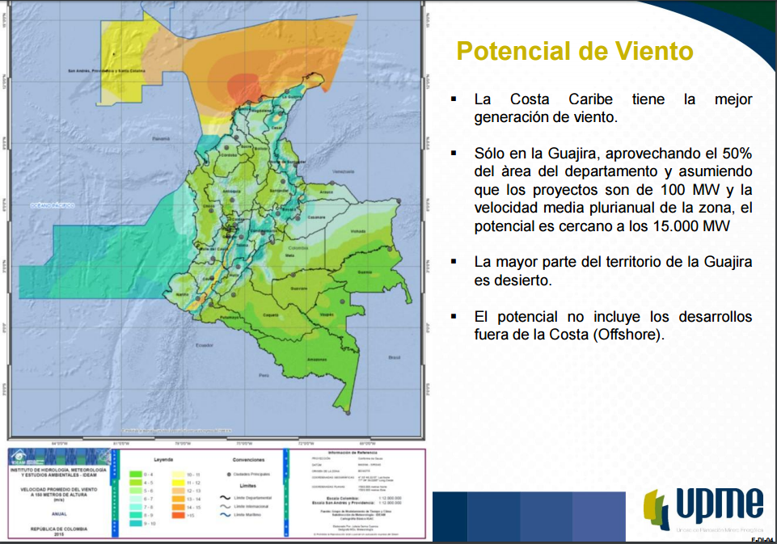

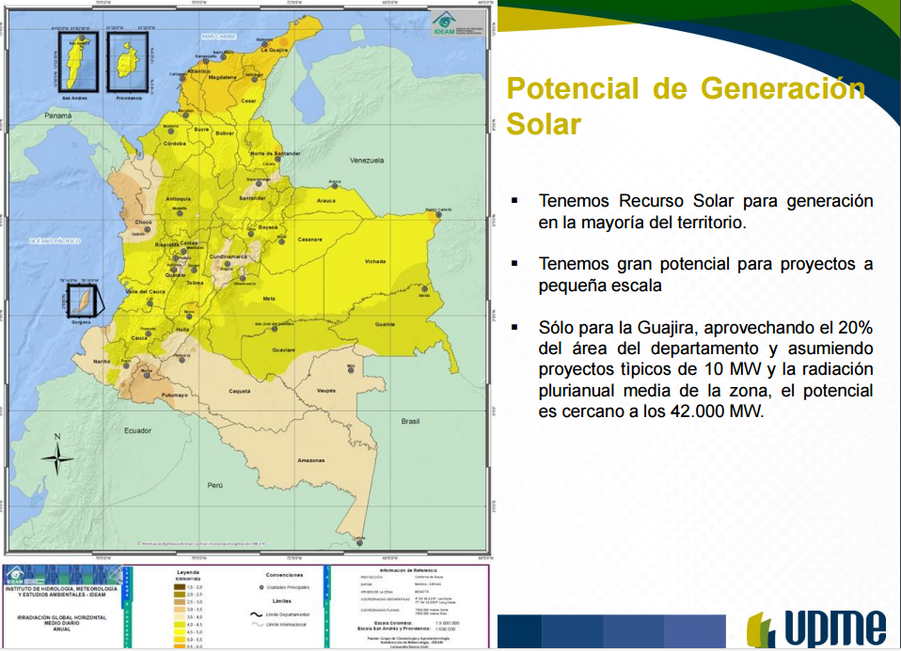

En esa perspectiva, esta propuesta de Acto Legislativo tiene como principales propósitos, los siguientes:

- Facilitar a los Departamentos, Municipios y Distritos, contar con recursos de financiación para programas y/o proyectos para el desarrollo y utilización de las Fuentes No Convencionales de Energía Renovable (FNCER) aprovechando su disponibilidad, la condición de ser ambientalmente sostenibles y facilitando su comercialización.

- Realizar un aporte muy significativo al país en el propósito cumplir los compromisos asumidos internacionalmente en materia de desarrollo sostenible y cambio climático.

- Priorizar recursos para atender con energía renovable uno de los problemas más importantes que tienen las regiones, especialmente el sector rural, como es el déficit de energía, factor clave de la calidad de vida y en la generación de oportunidades de desarrollo económico y competitividad.

- Racionalizar el uso de los recursos de regalías orientando su aplicación en un factor altamente estratégico del país y prevenir así la dispersión en la atención de múltiples problemas sin resultados significativos, lo cual ha suscitado críticas e investigaciones fiscales, por el bajo impacto de estos recursos especialmente en el sector de ciencia, tecnología e innovación de los departamentos, municipios y distritos.

2. El presente proyecto de Acto Legislativo contribuye al país para cumplir los compromisos asumidos para enfrentar el cambio climático

El panorama actual de generación de electricidad del país se puede resumir así: “Se realiza a través de plantas hidráulicas (64%), lo cual se constituye en el principal factor que hace que Colombia ocupe el 4° puesto de 129 países en el ranking de sostenibilidad ambiental del World Energy Council, por encima de todos los países de la OCED exceptuando Suiza. Sin embargo, el 31% de la generación de electricidad proviene de plantas térmicas y solamente el 4,5% de fuentes no convencionales de energía renovable (UPME, 2014, p.69). Bajo escenarios de reducción de la precipitación, la generación térmica podría incrementarse, generando un aumento en las emisiones de Gases de Efecto Invernadero (GEI), las cuales actualmente representan el 8,5% de las emisiones del país (IDEAM, 2009, p.25)” (Subrayado nuestro).

Estos escenarios plantean la necesidad de incrementar el porcentaje de fuentes no convencionales de energía renovable que hoy está solo en un 4,5%, tal como se ha previsto en los planes que se ha trazado el país en la política del sector eléctrico y teniendo en cuenta que “según la Unidad de Planeación Nacional Minero Energética (Upme), las energías renovables cubren actualmente cerca del 20% del consumo mundial de electricidad”.

El Gobierno Nacional ha planteado el rol que jugarán las energías renovables no convencionales en la matriz energética del futuro en Colombia tal como se aprecia a continuación:
- Estrategia clave para lograr la meta de reducción de emisiones de Gases de Efecto Invernadero del sector
- Evolución del Mercado eléctrico y la planeación del sector (Nuevas tecnologías de medición, actualización de la normatividad, potenciales etc)
- Fortalecerá la adaptación del sector ante los riesgos generados por el cambio climático y la variabilidad climática

(Ver Gráfica)

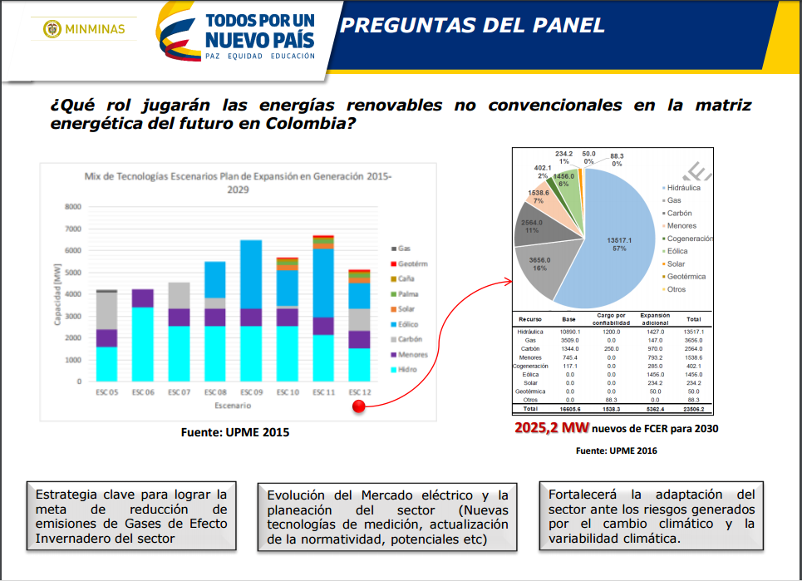

De acuerdo con el Presidente del Consejo Mundial de Energía (Colombia) el mundo avanza significativamente en el uso de las energías renovables tal como se aprecia en la gráfica siguiente:

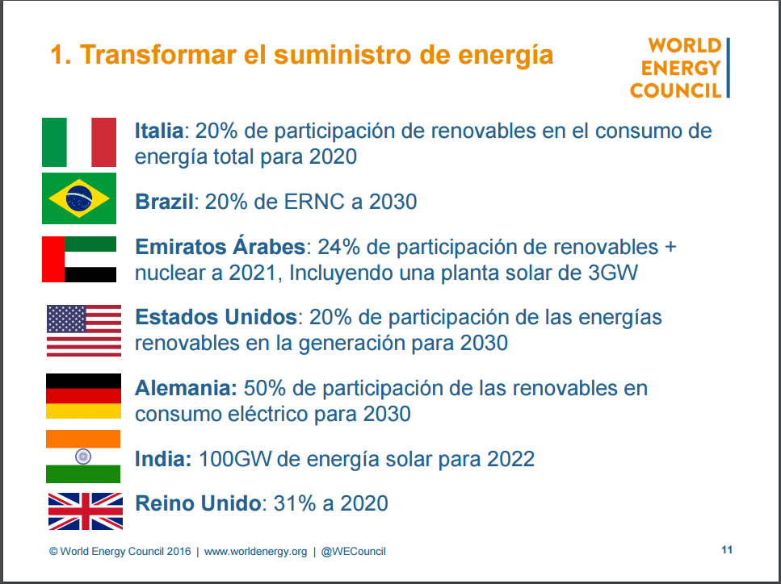

De estas experiencias internacionales vale la pena citar dos ejemplos en los cuales la vinculación de las comunidades locales es fundamental para el éxito de la transición:

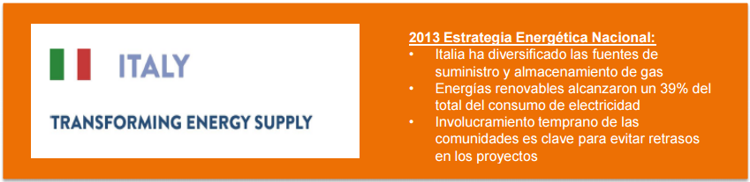

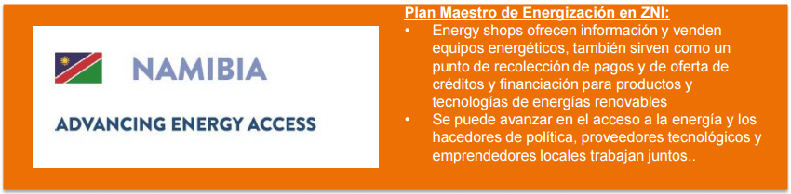

Nuestro país se suma a estos esfuerzos y en el precitado Plan Nacional de Desarrollo PND, se prevé: “Incrementar la participación de las fuentes no convencionales de energía renovable en la generación de energía eléctrica, reducir la intensidad energética de la economía y promover la participación activa de la demanda, con el fin de reducir las emisiones asociadas de GEI y hacer un uso más eficiente de la capacidad instalada. Adicionalmente, permiten una oferta eléctrica de menor impacto ambiental para poblaciones alejadas que se encuentran en Zonas No Interconectadas (ZNI), reducen los costos asociados al uso y producción de energía eléctrica, mejora el desempeño ambiental de los sectores, y puede reducir las necesidades de expansión del sistema y/o postergar la entrada en operación de nuevas fuentes de generación” (Subrayado nuestro)

Esta perspectiva del PND, es sin duda, un propósito de país, al cual se contribuye con el presente proyecto de Acto Legislativo, al priorizar recursos de regalías del sector de ciencia, tecnología e innovación de los departamentos, municipios y distritos, que serán destinados al desarrollo y la utilización de las Fuentes No Convencionales de Energía Renovable (FNCER).

Adicionalmente, con esta propuesta se fondean importantes recursos que le permitirán al país responder con los compromisos asumidos con la comunidad internacional de reducir las emisiones asociadas de GEI.

A ese efecto, resulta muy valioso tener en cuenta la vulnerabilidad del país al cambio climático: “Debido a su ubicación geográfica, extensas costas, tres cordilleras y seis regiones naturales, Colombia se caracteriza por ser un país altamente vulnerable al cambio climático. Esto se evidenció claramente de 2010 a 2011 cuando Colombia tuvo que enfrentar –sin estar preparada– un fenómeno de la Niña muchísimo más intenso que los anteriores. Hubo lluvias por encima de los promedios históricos e inundaciones; vías, puentes, acueductos, viviendas y edificios fueron completamente destruidos; cientos de hectáreas productivas estuvieron inundadas por meses; y quedaron más de tres millones de personas –cerca del 7% de la población nacional– damnificadas o afectadas. Esto le costó al país cerca de 11. 2 billones de pesos, equivalentes al 2 .2% del PIB, según cifras de la CEPAL.
(…)
Por esta razón, la adaptación es una prioridad nacional. Se estima que las pérdidas por el cambio climático equivaldrían a sufrir un fenómeno de La Niña cada cuatro años. Esto afectaría gravemente los sectores productivos y la población, sobre todo, aquella en mayores condiciones de vulnerabilidad. De hecho, Colombia se ha sumado de forma activa en el esfuerzo global de enfrentar el cambio climático. En consecuencia, la contribución de Colombia ha sido orientada hacia los siguientes objetivos:
• Reducir las emisiones de gases de efecto invernadero del país 20% con relación a las emisiones proyectadas a 2030 .
• Aumentar la resiliencia y la capacidad adaptativa del país, a través de 10 acciones sectoriales y territoriales priorizadas a 2030 .
• Fomentar el intercambio de conocimiento, tecnología y financiamiento para acelerar las contribuciones planteadas en materia de adaptación y mitigación de gases de efecto invernadero” . (Subrayado nuestro).

En la siguiente gráfica se resumen los acuerdos internacionales de trabajo conjunto suscritos por el país para el impulso de las FNCER:

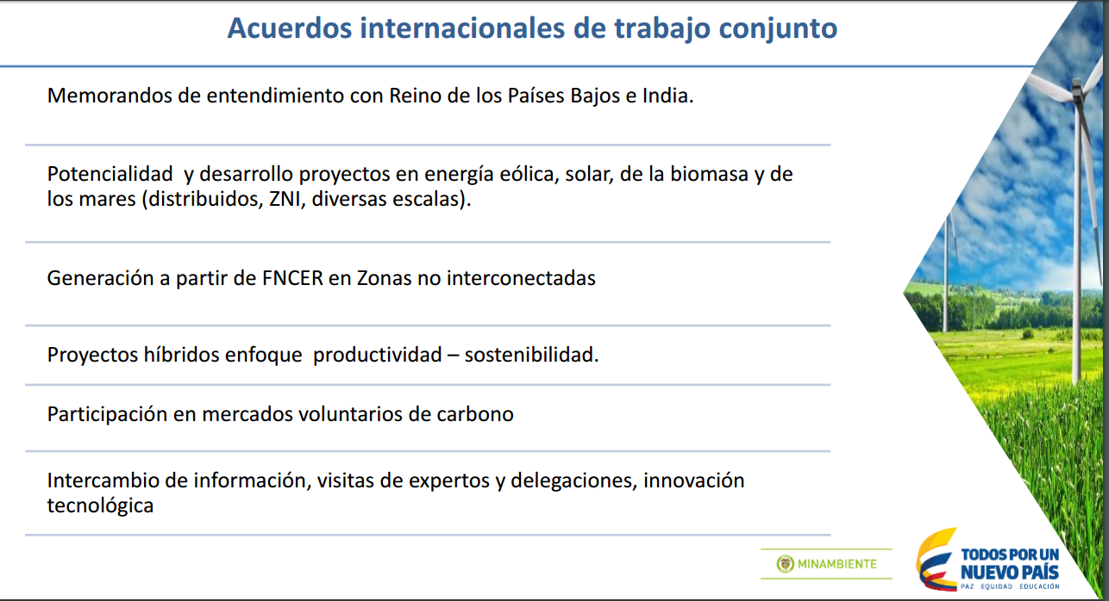

El aporte de recursos, vía regalías, previsto en el presente proyecto de Acto Legislativo contribuye, sin duda, a alcanzar estos objetivos a los que se ha comprometido el país en la lucha contra el cambio climático, al posibilitar la financiación de programas y/o proyectos en ciencia, tecnología e innovación de los departamentos, municipios y distritos, relacionados con el desarrollo y la utilización de las Fuentes No Convencionales de Energía Renovable (FNCER).

Estos recursos se unen a esfuerzos muy importantes que ha dado el país en esta dirección, que constituye una visión apropiada para el futuro de las generaciones de colombianos y demás habitantes del planeta.

Colombia ha dado un paso muy importante en el cumplimiento de los compromisos asumidos internacionalmente para enfrentar el cambio climático especialmente en materia de utilización de las Fuentes No Convencionales de Energía Renovable (FNCER), con la promulgación de la Ley 1715 de 2014 “Por medio de la cual se regula la integración de las energías renovables no convencionales al Sistema Energético Nacional”.

De esta norma es importante destacar algunos apartes que le dan mayor profundidad al alcance de la presente propuesta de Acto Legislativo. En efecto, el “Artículo 1°. Objeto. La presente ley tiene por objeto promover el desarrollo y la utilización de las fuentes no convencionales de energía, principalmente aquellas de carácter renovable, en el sistema energético nacional, mediante su integración al mercado eléctrico, su participación en las zonas no interconectadas y en otros usos energéticos como medio necesario para el desarrollo económico sostenible, la reducción de emisiones de gases de efecto invernadero y la seguridad del abastecimiento energético. Con los mismos propósitos se busca promover la gestión eficiente de la energía, que comprende tanto la eficiencia energética como la respuesta de la demanda”. (Subrayado nuestro)

Así mismo, resulta de sumo interés para la presente propuesta considerar la finalidad de la precitada Ley, la cual citamos in extenso por su aporte a la claridad que requerimos alcanzar con nuestra propuesta de Acto Legislativo, a saber: “Artículo 2°. Finalidad de la ley. La finalidad de la presente ley es establecer el marco legal y los instrumentos para la promoción del aprovechamiento de las fuentes no convencionales de energía, principalmente aquellas de carácter renovable, lo mismo que para el fomento de la inversión, investigación y desarrollo de tecnologías limpias para producción de energía, la eficiencia energética y la respuesta de la demanda, en el marco de la política energética nacional. Igualmente, tiene por objeto establecer líneas de acción para el cumplimento de compromisos asumidos por Colombia en materia de energías renovables, gestión eficiente de la energía y reducción de emisiones de gases de efecto invernadero, tales como aquellos adquiridos a través de la aprobación del estatuto de la Agencia Internacional de Energías Renovables (Irena) mediante la Ley 1665 de 2013.
Son finalidades de esta ley:
(…)
b) Incentivar la penetración de las fuentes no convencionales de energía, principalmente aquellas de carácter renovable en el sistema energético colombiano, la eficiencia energética y la respuesta de la demanda en todos los sectores y actividades, con criterios de sostenibilidad medioambiental, social y económica;
c) Establecer mecanismos de cooperación y coordinación entre el sector público, el sector privado y los usuarios para el desarrollo de fuentes no convencionales de energía, principalmente aquellas de carácter renovable, y el fomento de la gestión eficiente de la energía;
d) Establecer el deber a cargo del Estado a través de las entidades del orden nacional, departamental, municipal o de desarrollar programas y políticas para asegurar el impulso y uso de mecanismos de fomento de la gestión eficiente de la energía de la penetración de las fuentes no convencionales de energía, principalmente aquellas de carácter renovable, en la canasta energética colombiana;
e) Estimular la inversión, la investigación y el desarrollo para la producción y utilización de energía a partir de fuentes no convencionales de energía, principalmente aquellas de carácter renovable, mediante el establecimiento de incentivos tributarios, arancelarios o contables y demás mecanismos que estimulen desarrollo de tales fuentes en Colombia;
f) Establecer los criterios y principios que complementen el marco jurídico actual, otorgando certidumbre y estabilidad al desarrollo sostenible de las fuentes no convencionales de energías, principalmente aquellas de carácter renovable, y al fomento de la gestión eficiente de la energía. Suprimiendo o superando gradualmente las barreras de tipo jurídico, económico y de mercado, creando así las condiciones propicias para el aprovechamiento de las fuentes no convencionales de energía, principalmente aquellas de carácter renovable, y el desarrollo de un mercado de eficiencia energética y respuesta de la demanda (…).(Subrayado nuestro)

Finalmente, orientamos la atención sobre el siguiente aparte de esta esclarecedora Ley que le abre al país un prometedor camino de desarrollo sostenible, el cual podrá ser recorrido con mayor confianza por los Departamentos, Municipios y Distritos al amparo del presente proyecto de Acto Legislativo: “Artículo 4°. Declaratoria de utilidad pública e interés social. La promoción, estímulo e incentivo al desarrollo de las actividades de producción y utilización de fuentes no convencionales de energía, principalmente aquellas de carácter renovable, se declara como un asunto de utilidad pública e interés social, público y de conveniencia nacional, fundamental para asegurar la diversificación del abastecimiento energético pleno y oportuno, la competitividad de la economía colombiana, la protección del ambiente, el uso eficiente de la energía y la preservación y conservación de los recursos naturales renovables.
Esta calificación de utilidad pública o interés social tendrá los efectos oportunos para su primacía en todo lo referente a ordenamiento del territorio, urbanismo, planificación ambiental, fomento económico, valoración positiva en los procedimientos administrativos de concurrencia y selección, así como a efectos de expropiación forzosa”. (Subrayado nuestro)

La precitada Ley 1715 de 2014 ha contado con un dinámico desarrollo normativo, que ha creado las condiciones institucionales, de política y de recursos para su implementación, en el cual se inserta de manera adecuada la presente propuesta de Acto Legislativo.

Las principales normas reglamentarias se mencionan a continuación:

- Resolución MinAmbiente 1312 de 11 agosto de 2016 "Por la cual se adoptan los términos de referencia para la elaboración del Estudio de Impacto Ambiental – EIA, requerido para el trámite de la licencia ambiental de proyectos de uso de fuentes de energía eólica continental y se toman otras determinaciones"

- Resolución MinAmbiente 1283 de 8 agosto de 2016 "Por la cual se establece el procedimiento y requisitos para la expedición de la certificación de beneficio ambiental por nuevas inversiones en proyectos de fuentes no convencionales de energías renovables - FNCER y gestión eficiente de la energía, para obtener los beneficios tributarios de que tratan los artículos 11, 12, 13 y 14 de la Ley 1715 de 2014 y se adoptan otras determinaciones"

- Decreto 2143 de 2015 "Por el cual se adiciona el Decreto Único Reglamentario del Sector Administrativo de Minas y Energía, 1073 de 2015, en lo relacionado con la definición de los lineamientos para la aplicación de los incentivos establecidos en el Capítulo III de la Ley 1715 de 2014."

- Resolución UPME 0281 de 2015 "Por la cual se define el límite máximo de potencia de la autogeneración a pequeña escala"

- Resolución CREG 024 de 2015 "Por la cual se regula la actividad de autogeneración a gran escala en el Sistema Interconectado Nacional (SIN)"

- Decreto 1623 de 2015 "Por el cual se modifica y adiciona el Decreto 1073 de 2015, en lo que respecta al establecimiento de los lineamientos de política para la expansión de la cobertura del servicio de energía eléctrica en el Sistema Interconectado Nacional y en las Zonas No Interconectadas"

- Decreto 2492 de 2014 "Por el cual se adoptan disposiciones en materia de implementación de mecanismos de respuesta de la demanda"

- Decreto 2469 de 2014 "Por el cual se establecen los lineamientos de política energética en materia de entrega de excedentes de autogeneración"

Importante registrar también los avances en materia de planificación de largo plazo del Gobierno nacional en materia de generación de energía.

A ese respeto señalamos que en el “Plan de expansión en generación de electricidad” para el horizonte 2016-2030, liderado por la UPME, se contempla la incorporación de fuentes renovables no convencionales. Un aspecto estratégico en dicho plan es el siguiente: “Teniendo en cuenta los resultados de largo plazo, que evidencian una penetración importante de fuentes renovables no convencionales en el Sistema Interconectado Nacional-SIN (viento y sol), en este Plan la UPME aborda el concepto de flexibilidad, el cual está relacionado con la capacidad que tiene el sistema para incorporar este tipo de recursos”. (Subrayado nuestro).

Es muy importante subrayar este reconocimiento a la “penetración” alcanzada por las FNCER en el sistema eléctrico y la capacidad de flexibilidad de éste para aumentar la “incorporación” de las mismas, lo cual sin duda abre un enorme campo de acción para contribuir con recursos de regalías por parte de los departamentos, municipios y distritos, para el desarrollo y la utilización de las Fuentes No Convencionales de Energía Renovable (FNCER).

El presente proyecto de Acto Legislativo permitirá complementar estos importantes avances normativos y de planeación creando la posibilidad de financiar los programas y/o proyectos en ciencia, tecnología e innovación de las regiones con recursos de regalías aportados por los departamentos, municipios y distritos, para el desarrollo y la utilización de las Fuentes No Convencionales de Energía Renovable (FNCER).

3. El presente proyecto de Acto Legislativo constituye una oportunidad para el desarrollo sostenible de las regiones con el desarrollo y la utilización de las Fuentes No Convencionales de Energía Renovable (FNCER)

Colombia tiene grandes oportunidades con el desarrollo y la utilización de las Fuentes No Convencionales de Energía Renovable (FNCER) especialmente en las regiones más apartadas del desarrollo social y económico con énfasis en el sector rural y/o zonas no interconectadas al sistema eléctrico.

La opinión pública en el país ha mirado con optimismo el compromiso que se ha asumido desde el punto de vista normativo, institucional, gremial y académico con la adopción de las FNCER.

A continuación proponemos un rápido recorrido por algunos testimonios que destacan el importante rol de las FNCER en el desarrollo sostenible de las regiones. Iniciamos con el importante medio Portafolio que destacó así la adopción de la precitada Ley 1715 de 2014:

“Como lo expresó en su momento, el exministro de Minas y Energía, Amilkar Acosta Medina, al presentar la norma, “un país con una ley de energías renovables está más cerca del desarrollo económico sostenible, de la reducción de emisiones de gases de efecto invernadero y de la seguridad del abastecimiento energético”.
Y es que las reservas, cada vez más agotadas, de las fuentes tradicionales de energía (combustibles fósiles) han puesto sobre el tapete la inminente necesidad de encontrar soluciones alternativas a la producción energética, especialmente aquellas que aprovechan recursos naturales como el viento, el sol, ríos y mares, material orgánico de plantas o el calor interior de la tierra, entre otros.
Para Empresas Públicas de Medellín (EPM), “Colombia tiene la ventaja de contar con un enorme potencial para el aprovechamiento de energías renovables en el campo hidroeléctrico, gracias a su riqueza en fuentes de agua en gran parte de su territorio. De hecho, hoy, cerca del 80% de su sistema de generación proviene de ellas, lo que le permite disponer de una energía almacenable, económica, firme y confiable”, a lo que agrega que, “por su estratégica posición en el trópico y en el sistema montañoso de los Andes, tiene un potencial en energías como la eólica, la solar y la geotérmica”.
Según la Unidad de Planeación Nacional Minero Energética (Upme), las energías renovables cubren actualmente cerca del 20% del consumo mundial de electricidad, lo que para el sector es muy importante, como lo manifestó a Portafolio TV, Arturo Quirós Boada, presidente de la Cámara Colombiana de Energía, “vamos a tener posibilidades de contar con un sistema mucho más eficiente, que pueda ser utilizado de mejor forma para que cuando vengan eventos como el fenómeno del niño, tengamos la suficiente capacidad instalada para sobrellevar situaciones de esa clase”.
EPM ha desarrollado el Parque Eólico Jepírachi, en La Guajira, el primer proyecto que Colombia registró oficialmente ante las Naciones Unidas para su estrategia de cambio climático. Ubicado en el municipio de Uribia, está conformado por 15 aerogeneradores con una capacidad de 1.300 kW cada uno, para una capacidad instalada total de 19,5 MW de potencia nominal. Avanza también en investigaciones para la producción de biocombustibles que generen energía a partir de microalgas y jatrofa, y en aprovechar el biogás en rellenos sanitarios.
MÁS PROYECTOS CON FUENTES LIMPIAS
Empresas Públicas de Medellín (EPM) del mismo modo lleva a cabo investigaciones en geotermia, en el Nevado del Ruiz, donde ha perforado un pozo exploratorio y se realizan estudios que analizan su potencial energético.
En un reciente foro de integración regional en energías renovables, organizado por el Instituto de Planificación y Promoción de Soluciones Energéticas para las Zonas No Interconectadas (Ipse), en Quibdó (Chocó), representantes del Medio Baudó manifestaron su interés en presentar un proyecto para el aprovechamiento del bagazo de la caña, como materia prima para la generación de energía eléctrica, y así satisfacer la demanda de producción.
Durante el evento también se resaltaron proyectos como el híbrido solar diésel, que implementó el Ipse en Titumate, Unguía; microcentrales eléctricas y solares en Arusí y el Parque Nacional Utría, respectivamente, y la positiva perspectiva en el uso de biomasa para proyectos futuros.
ASISTENCIA TÉCNICA PARA PRODUCIR ELECTRICIDAD
El Programa de Energía Limpia para Colombia (CCEP, por sus siglas en inglés), de la Agencia de Estados Unidos para el Desarrollo Internacional (Usaid) apoya proyectos de desarrollo, asistencia técnica y financiamiento para estimular la inversión en la generación de electricidad con el uso de fuentes de energía renovable.
Entre ellos se destaca la implementación de un proyecto de biogás en Fredonia (Antioquia) con cerdos y porcinos para sustituir el consumo actual de gas licuado de petróleo (GLP) por biogás generado a partir de un sistema de digestión anaeróbica, que procesará el estiércol de cerdo, y cuyos principales beneficios son la reducción de las emisiones de gases de efecto invernadero, el uso del sustrato obtenido en el digestor como fertilizante y el ahorro de consumo de GLP”. (Subrayado nuestro).

Dos años después de haber entrado en vigencia la Ley 1715 de 2014, se han incrementado los esfuerzos en el país en la generación de energías renovables, tal como se aprecia en la siguiente publicación:

“Autogeneradores
Grandes empresas como Cementos Argos, Cémex, Cartón de Colombia y Ecopetrol ya optaron por la autogeneración y cogeneración de energías alternativas (renovables y no renovables).
Cementos Argos, por ejemplo, está generando el 85 por ciento de la energía que consume y le entregó al SIN unos 30 megavatios que, sumados al ahorro en sus instalaciones, implicaron el 10 por ciento de la meta de ahorro nacional. En la recién inaugurada planta de Neiva, la empresa hace uso de la energía solar para iluminar las oficinas.
Ecopetrol es otra de las empresas autogeneradoras. El grupo y sus socios y filiales le aportaron 57,5 megavatios al sistema, lo que equivale a menos del uno por ciento del consumo diario nacional. Sus plantas están ubicadas en las refinerías de Barrancabermeja y Cartagena. Además, está construyendo 13 plantas de autogeneración en los campos de Cantagallo, Yariguí, Casabe, Tibú y El Centro, entre otros.
Asimismo, compañías dedicadas a la generación y comercialización de energía como Celsia, filial del Grupo Argos, están invirtiendo en proyectos de energías limpias. “Hace dos años, en nuestra sede en Yumbo construimos uno de los laboratorios de energía solar más grande de Colombia. Hoy hemos instalado paneles en algunas ciudades de Colombia. Además, buscamos tener en el mediano plazo 250 megavatios instalados de energía solar en Colombia y Panamá en nuestras granjas solares”, señala la empresa.
Pero no solo las grandes compañías son autogeneradoras; las instituciones educativas, fundaciones sin ánimo de lucro y pequeñas empresas dedicadas a promover las energías no convencionales en Colombia también lo hacen. El Servicio Nacional de Aprendizaje (Sena), en alianza con la empresa Sunset Solar, instaló dos plantas fotovoltaicas: una en el Centro de Electricidad, Electrónica y Telecomunicaciones (Ceet) de Bogotá y la otra en el Centro Regional, en Puerto Carreño (Vichada).
A su turno, organizaciones sin ánimo de lucro como la Fundación Centro de Entrenamiento de Energías Renovables (Funcener) también están generando su propia energía. Por ejemplo, su sede de operaciones es, en su mayoría, abastecida por paneles solares y una turbina eólica.
Y si bien Colombia tiene mucho por hacer para alcanzar a líderes en energías limpias, la Ley 1715 y la última resolución de la Creg son pasos para que el país las adopte.
(…)
Las zonas con los niveles más altos de radiación solar, como Cartagena o La Guajira, están implementando soluciones energéticas como la que instaló la Policía Metropolitana en Playa Blanca, en la isla de Barú. Pero no solo las instituciones tienen la responsabilidad de implementar alternativas limpias en el país, pues los hogares también pueden generar su propia energía desde su vivienda. “Mi casa funciona 100 por ciento con energía solar. Todos los días recibo uno o dos vecinos que vienen a preguntarme por la energía solar. Es aprovechar nuestras azoteas para generar nuestra propia energía; se puede empezar desde las luces de la casa, o de la vereda, e ir aumentando el sistema para terminar como mi casa, que se alimenta completamente de energías limpias”, cuenta Hugo Serrano, propietario de una casa autosostenible y fundador de la empresa Fuera de Red.
La generación distribuida se trata de eso, de que cada uno produzca energía en casa y que los excedentes vayan a la red eléctrica para así contribuir a un sistema más eficiente”. (Subrayado nuestro).

En este punto consideramos de gran importancia destacar el anuncio formulado por el ministro de Ambiente y Desarrollo Sostenible, Luis Gilberto Murillo, a propósito de una de estas regiones:

“En materia de energía eólica y solar, el departamento de La Guajira dobla el promedio que se tiene de oferta de este recurso en el resto del mundo, mientras que en Suramérica es de las áreas con mayor potencial, según lo señaló el ministro de Ambiente y Desarrollo Sostenible, Luis Gilberto Murillo.

“Si nosotros nos propusiéramos, La Guajira pudiese generar de fuentes no convencionales de energía no renovables, toda la energía del país. Pero, hay unas barreras que las estamos trabajando, algunas regulatorias y otras de infraestructura”, sostuvo Murillo.
De acuerdo a lo expresado, las barreras financieras y tecnológicas han sido superadas, existen recursos y la gente quiere invertir.

Unas siete empresas están interesadas en el tema y se encuentran tramitando sus solicitudes ante la Autoridad Nacional de Licencias Ambientales, ANLA, entre las que se encuentran Epm, Isagen y la firma italiana Enel.

“Hay siete proyectos de empresas muy importantes que quisieran generar acá, inclusive eso va entre los 1.800 a 2000 megavatios de solicitudes, ahí hay un enorme potencial para La Guajira”, puntualizó.

Así mismo, también existen otros proyectos menores, cuyos procesos de licenciamiento cursan en la Corporación Autónoma Regional de La Guajira, Corpoguajira.

Una de las barreras es la de interconexión, para que la energía pueda salir de La Guajira y la más importante, es la social en el tema de equidad en el acceso y uso de los recursos naturales, en unas zonas en donde las esperanzas para que llegue la energía convencional son remotas.

“Se tiene que pensar en un esquema en donde las comunidades, el departamento y el municipio puedan participar de manera justa con regalías de eso que se va a generar y evitar ejemplos indeseables, aberrantes como: el de usted genera energía, pero las comunidades de alrededor no la tienen, eso no puede suceder en el país”, aseguró Murillo.

Por lo que sugiere, se debe realizar un diálogo frecuente y sincero con las comunidades y que estos proyectos se construyan de la mano con ellas.

Santander también tiene potencial
El departamento de Santander, también cuenta con un alto potencial. Las posibilidades de energías renovables más cercanas en nuestro país están en la eólica, solar, biomasa y geotérmica.

Finalmente, señala el funcionario que La Guajira deberá moverse poco a poco del sector minero hacia el sector de energía de fuentes no convencionales como eólica y solar”. (Subrayado nuestro).

El siguiente es el inventario de proyectos de generación que se adelantan en el país con base en energías renovables:

- Cerca de 4.000 MW en 220 proyectos de generación
- 39 en la fase 2 (estudios en estado avanzado) y 12 en fase 3 (empezando la construcción) (Ver Gráfica)

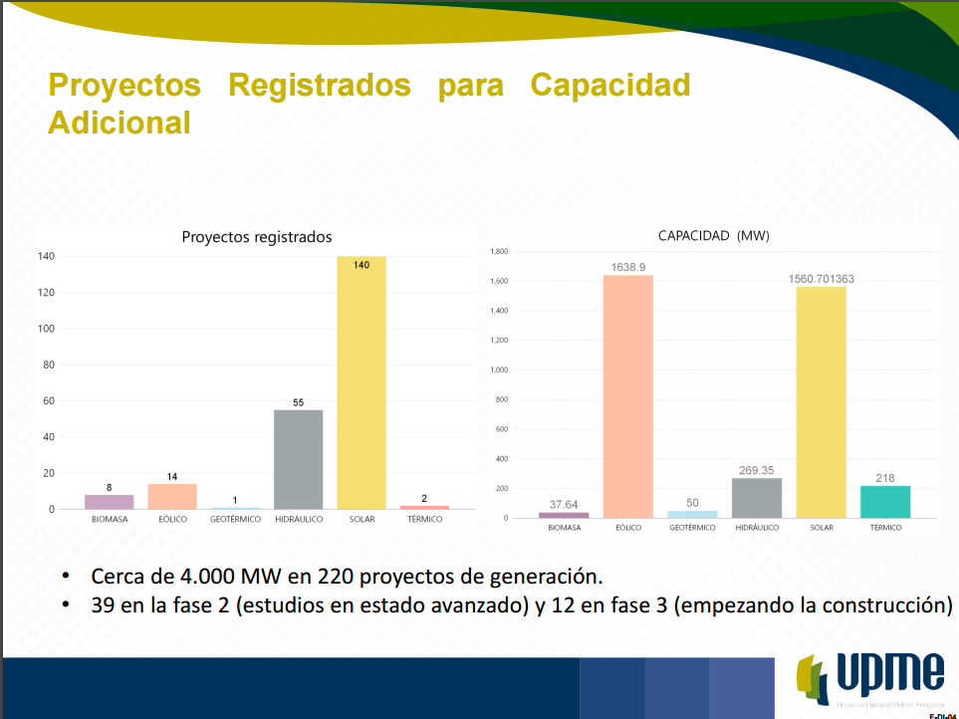

Sin duda, el presente proyecto de Acto Legislativo le brindará grandes oportunidades a las regiones del país para que exploren estas opciones de aprovechamiento de las energías renovables, en forma rigurosa en el marco de programas y proyectos serios de ciencia, tecnología e innovación. Aquí vale la pena invocar nuevamente las palabras del Ministro Murillo: “Se tiene que pensar en un esquema en donde las comunidades, el departamento y el municipio puedan participar de manera justa con regalías”.

No obstante estos aires de optimismo y este conjunto de anuncios prometedores, varios expertos en el sector están presionando una mayor acción del Gobierno Nacional en esta materia con el fin de suplir los déficits en el uso de recursos renovables en la generación de energía, y sobre todo, en el cumplimiento de los compromisos del país con los tratados de lucha contra el cambio climático.

Al respecto Guillermo Perry, plantea: “Lo grave es que el Gobierno no tiene una política energética clara, como concluyó el pasado Congreso del Gas. Uribe hizo cambios importantes al principio (la ANH y la reforma de Ecopetrol), pero luego su gobierno y los de Santos se limitaron a reaccionar ante las amenazas de racionamientos en épocas del Niño y a sacarle dividendos a Ecopetrol. Hasta que nos llegó la destorcida.
Ecopetrol y otras empresas públicas y privadas que operan en estas actividades son muy competentes y han hecho esfuerzos grandes. Pero necesitan definiciones claras y oportunas del Ministerio y de la Creg.
La lista de decisiones pendientes incluye:
1) ¿Qué tanta energía eléctrica debemos generar con energía eólica y solar? ¡Ojo con establecer subsidios no sostenibles, como hicimos con el etanol!” (Subrayado nuestro).

El presente proyecto de Acto Legislativo constituye una oportunidad para el desarrollo sostenible de las regiones con el desarrollo y la utilización de las Fuentes No Convencionales de Energía Renovable (FNCER), al permitirle a los Departamentos, Municipios y Distritos aportarle a la sostenibilidad de estas inversiones, que deben formularse de la mano del Organismo Nacional encargado del manejo de la política pública del sector de las FNCER, que en la actualidad está a cargo de la UPME.

4. El presente Proyecto de Acto Legislativo es una herramienta eficaz en la necesidad de priorizar los recursos de regalías destinados a la ciencia, tecnología e innovación de los Departamentos, Municipios y Distritos

En días recientes se arreciaron las críticas sobre el uso adecuado de la regalías, especialmente del Fondo de Ciencia, Tecnología e Innovación, especialmente por parte del Contralor Edgardo Maya Villazón, que se resumen en los siguientes aspectos:

- Altos saldos sin ejecutar ($1,5 billones)
- Factores de riesgo: entidades o instituciones no reconocidas por Colciencias manejan contratos por $600 mil millones
- Una buena parte de los proyectos de ciencia y tecnología son ejecutados por contratistas poco idóneos y no responden a necesidades puntuales de las regiones.

La presente propuesta de Acto Legislativo es una salida muy importante a esta crisis que ha señalado de manera acertada el señor Contralor, tal como se planteó desde los propósitos del mismo.

En efecto, al orientar el 50% de los recursos para financiar los programas y/o proyectos en ciencia, tecnología e innovación de los departamentos, municipios y distritos, para el desarrollo y la utilización de las Fuentes No Convencionales de Energía Renovable (FNCER) se está atendiendo una prioridad de las regiones, que cuenta con un marco regulatorio ampliamente desarrollado.

Así mismo, se garantiza su buen uso, al exigir que los proyectos relacionados con el desarrollo y la utilización de las Fuentes No Convencionales de Energía Renovable (FNCER) que sean financiados con los recursos del Fondo de Ciencia, Tecnología e Innovación deberán estar enmarcados en la política nacional del sector de las FNCER.

Adicionalmente, se blinda el estudio y aprobación de estos proyectos al prever que en el órgano colegiado de administración y decisión donde se definen los programas y/o proyectos relacionados con las FNCER incluirán a un (1) representante del Organismo Nacional encargado del manejo de la política pública del sector de las FNCER.

Estas medidas le darán un giro fundamental al uso de los recursos de regalías destinados al Fondo de Ciencia, Tecnología e Innovación y constituyen una posibilidad extraordinaria que le permitirá a las regiones descubrir y aprovechar las oportunidades que brinda la energía renovable.

5. El presente proyecto le permite al país adelantar iniciativas que demuestran los beneficios de un modelo de energía que reportará bajos costos de inversión al país y tarifas más bajas a los consumidores

En un estudio de la Universidad Nacional sobre esta materia se concluyó lo siguiente: “Debido al alto grado de consumo de combustible diesel para la generación de energía a las Zonas No Interconectadas ZNI, establecer una política de generación continua de energía por medio de fuentes no convencionales que traería consigo una disminución progresiva de los costos unitarios, por lo que se necesitaría una importante inversión inicial pero los flujos de caja futuros descontarían solo las depreciaciones de los equipos y alguna tasa de interés para la financiación de las construcciones de los equipos no convencionales generadores de energía. Lo que significa que estos costos de producción solo consistirían en amortizar a lo largo de la prestación del servicio la inversión inicial, las depreciaciones a cargo, el valor de mantenimiento y mano de obra necesaria para su funcionamiento, sistema de costos parecido con las hidroeléctricas, sin necesidad de incurrir en los costos constantes de combustibles fósiles que incrementan el costo unitario en comparación de estas formas generadoras no convencionales.
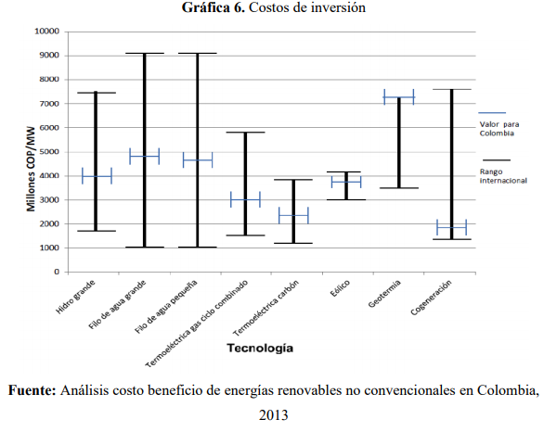
La Gráfica 6 referencia los costos de inversión requeridos para la implementación de plantas generadoras de energía con fuentes renovables no convencionales, además hace un paralelo con los costos de inversión que se hacen en el marco internacional. La principal fuente de generación de energía de Colombia está soportada con plantas hidroeléctricas en las que se deben hacer fuertes inversiones, mientras que las plantas eólicas y de cogeneración tienen una importante ventaja. Por otro lado, se puede determinar que las plantas geotérmicas requieren de importantes cantidades de inversión que podrían verse reflejadas en un aumento tarifario, razón por la cual no se ha explotado el recurso asociado a estas plantas.
(…)
Colombia presenta condiciones geográficas favorables para la generación de ERNC, lo que facilita e incentiva la inversión en proyectos de este tipo y que adicional a esto existen incentivos tributarios que benefician considerablemente y reducen la carga tributaria a aquellos inversores o empresas que asuman la generación de ERNC.
Por último, cabe resaltar el contexto ambiental y económico actual en el cual la economía del país se ve afectada directamente por la caída en los precios del petróleo, que a su vez ha presentado disminuciones de producción y de reservas de este ya que es un producto agotable no renovable, por lo cual la necesidad de otras fuentes de generación que sean sostenibles económicamente y ambientalmente.” (Subrayados nuestros)

En el precitado estudio se plantea las limitaciones y los sobre-costos de la energía convencional en las Zonas No Interconectadas que representan para el usuario (y para el Estado que aporta los subsidios): “Las zonas de generación de energía por medio de diesel tienen un área de influencia de o rango de cobertura de 1 km a la redonda, lo que quiere decir que las zonas pobladas que no se encuentren dentro de este rango no podrán acceder al servicio de energía por medio de los oferentes privados que generen la energía, a menos que el Estado asuma los sobre costos de las tarifas de los agentes privados o instale plantas de generación propias que cubran estas ZNI, todo esto financiado mayoritariamente de los fondos FAER y FAZNI”. Esta política de subsidios ha entrado en crisis tal como se pudo apreciar en el proyecto de presupuesto de la vigencia 2018 y una forma sostenible para reemplazarlo es la adopción de nuevos sistemas de generación de energía basados en el uso de las Fuentes No Convencionales de Energía Renovable.

Vale la pena aquí recordar los casos exitosos de uso de estos sistemas gracias a la aplicación de la Ley 1715 de 2014, ya mencionados, a saber: “Autogeneradores (Cementos Argos, Cémex, Cartón de Colombia y Ecopetrol). Cementos Argos, por ejemplo, está generando el 85 por ciento de la energía que consume y le entregó al SIN unos 30 megavatios que, sumados al ahorro en sus instalaciones, implicaron el 10 por ciento de la meta de ahorro nacional. (…). Pero no solo las grandes compañías son autogeneradoras; las instituciones educativas, fundaciones sin ánimo de lucro y pequeñas empresas dedicadas a promover las energías no convencionales en Colombia también lo hacen.
A su turno, organizaciones sin ánimo de lucro como la Fundación Centro de Entrenamiento de Energías Renovables (Funcener) también están generando su propia energía”.

La rentabilidad para el país con dicha política de estímulos para estas fuentes de energía, ha sido debidamente demostrada por la Unidad de Planeación Minero Energética, Upme, y el Ministerio de Minas y Energía, con el apoyo de varias universidades y entes multilaterales, quienes “realizaron un estudio sobre el tema, el cual concluye que destinar recursos en estímulos para este sector es una apuesta segura. En el informe, (…) la Upme dice que el costo total de implementar los incentivos fijados en la Ley de Energías Renovables No Convencionales (1715 de 2014) sería de 554 millones de dólares, en los próximos quince años. La ley incluye entre este tipo de energías a la solar fotovoltaica, eólica, pequeños aprovechamientos hidroeléctricos, geotérmica y la producida con biomasa, como el bagazo de caña de azúcar. Por otro lado, el beneficio de estos incentivos sería de 775 millones de dólares, lo que implica una ganancia neta de 221 millones de dólares en esos tres lustros. (…). Entre los beneficios, tiene en cuenta tanto el desarrollo económico generado por la evolución de este negocio, como los beneficios sociales en generación de empleo, ambientales en reducción de emisiones y menores impactos para la salud y la biodiversidad”.

6. San Andrés un modelo a seguir:

Una excelente noticia que ratifica el fin que busca el presente proyecto de Acto Legislativo fue la que dio el Gobierno Nacional según la cual “Este tipo de energía llegará en los próximos cinco años a 4.600 familias isleñas de estratos menos favorecidos. El Gobierno colombiano anunció un programa de energía renovable que beneficiará a más de 60.000 personas del país, principalmente en departamentos afectados por el conflicto, iniciativa en la que se harán inversiones superiores a los 200.000 millones de pesos (unos 69 millones de dólares). Los beneficiarios son pobladores de los departamentos de Arauca, Cauca, Caquetá, Córdoba, La Guajira, Guaviare, Magdalena, Meta, Putumayo, Vaupés y Vichada que disponen de la viabilidad técnica y financiera para adelantar proyectos de energía fotovoltaica, informó el Ministerio de Minas y Energía en un comunicado. 12 deptos contaran con $169 mil millones para inversiones en proyectos de energía fotovoltáica en comunidades hoy sin energía Se trata de proyectos que estimulan la producción de energías limpias, promueven y aseguran el uso racional y eficiente de la energía y llevan el servicio a 60.000 personas que, por primera vez, contarán con este servicio básico. Entre los departamentos que se favorecerán con este plan está el de San Andrés, donde un grupo de viviendas y locales comerciales contará con suministro con energía solar, al igual que un colegio y una iglesia Bautista.
"Energía limpia y menos costosa, financiada con recursos del BID (Banco Interamericano de Desarrollo) para un proyecto piloto que se extenderá por el resto del archipiélago", dijo el presidente colombiano, Juan Manuel Santos, quien visitó a San Andrés en donde entregó un colegio y viviendas gratis para población. El jefe de Estado, citado en el comunicado del Ministerio de Minas, agrega que este tipo de energía llegará en los próximos cinco años a 4.600 familias isleñas de estratos menos favorecidos, a 230 usuarios comerciales y 35 dependencias oficiales. "Estas buenas noticias ratifican a Colombia como una de las diez superpotencias mundiales en generación de energías renovables (de acuerdo con el World Economic Forum -WEF por su sigla en inglés) que cuentan con una matriz energética limpia", aseguró el ministro de Minas y Energía, Germán Arce.

Con estas ventajas ambientales, sociales y económicas que brindan las Fuentes No Convencionales de Energía Renovable, esperamos que el Honorable Congreso de la República vote positivamente el presente PROYECTO DE ACTO LEGISLATIVO “Por medio del cual se modifica el parágrafo 2° del artículo 2° del Acto Legislativo 005 de 2011”.

De los Honorables Congresistas,

EDUARDO DÍAZ GRANADOS ABADIA
Representante a la Cámara
Departamento del Magdalena

NOMBRE | FIRMA
NOMBRE | FIRMA
NOMBRE | FIRMA

Citado en: José Antonio Vargas Presidente Consejo Mundial de Energía Colombia. Perspectiva mundial de las energías renovables. I Encuentro Internacional de Energías Renovables Riohacha, 29-30 de Marzo de 2017
JORGE VALENCIA Director Unidad de Planeación Minero Energética UPME. HOJA DE RUTA PARA LA INCORPORACION DE ENERGIAS RENOVABLES EN COLOMBIA. I Encuentro Internacional de Energías Renovables Riohacha, 29-30 de Marzo de 2017
Bases del Plan Nacional de Desarrollo 2014 - 2018
Colombia le apuesta fuerte a las energías renovables. La recientemente sancionada Ley 1715 de 2014 es el marco desde el cual el país se encamina al uso e implementación de estas fuentes no convencionales. Portafolio. Ago. 26/ 2014. En: Http://www.portafolio.co/economia/finanzas/colombia-le-apuesta-fuerte-energias-renovables-52158
RUTTY PAOLA ORTIZ Viceministra de Energía, Ministerio de Minas y Energía. LAS ENERGÍAS RENOVABLES EN LA MATRIZ ENERGÉTICA DE COLOMBIA. I Encuentro Internacional de Energías Renovables Riohacha, 29-30 de Marzo de 2017
José Antonio Vargas Presidente Consejo Mundial de Energía Colombia. Perspectiva mundial de las energías renovables. I Encuentro Internacional de Energías Renovables Riohacha, 29-30 de Marzo de 2017
Ibid.
Bases del Plan Nacional de Desarrollo 2014 - 2018
García Arbeláez, C .; Barrera, X .; Gómez, R . y R . Suárez Castaño . 2015 . El ABC de los compromisos de Colombia para la COP21 . 2 ed . WWF-Colombia . 31 pp .
Luis Gilberto Murillo. MinAmbienteLa paz está en nuestra Naturaleza. I Encuentro Internacional de Energías Renovables Riohacha, 29-30 de Marzo de 2017
Unidad de Planeación Minero Energética - UPME. PLAN DE EXPANSIÓN DE REFERENCIA GENERACIÓN – TRANSMISIÓN 2016 – 2030. En: http://www.upme.gov.co/Docs/Plan_Expansion/2016/Plan_GT_2016_2030/Plan_GT_2016_2030_Final_V1_12-12-2016.pdf
Colombia le apuesta fuerte a las energías renovables. La recientemente sancionada Ley 1715 de 2014 es el marco desde el cual el país se encamina al uso e implementación de estas fuentes no convencionales. Portafolio. Ago. 26/ 2014. En: Http://www.portafolio.co/economia/finanzas/colombia-le-apuesta-fuerte-energias-renovables-52158
MARÍA CAMILA GONZÁLEZ. El país empieza a pensar en las energías alternativas. El Tiempo. 9 de mayo de 2016. En: El Gobierno reglamentó parte de una ley que incentiva autogeneración y venta de excedentes a la red.http://www.eltiempo.com/archivo/documento/CMS-16586596
'La Guajira podría generar toda la energía de Colombia'. Así lo señaló el ministro de Ambiente y Desarrollo Sostenible, Luis Gilberto Murillo. En Suramérica, La Guajira es de las áreas con mayor potencial, según lo señaló el ministro de Ambiente y Desarrollo Sostenible, Luis Gilberto Murillo. Por: El Tiempo Riohacha. 30 de marzo 2017. En: http://m.eltiempo.com/colombia/otras-ciudades/la-guajira-es-el-lugar-de-suramerica-con-mayor-potencial-de-energias-renovables-73238?hootPostID=ecbbe8dbdf6c100275b9101fe32516de
JORGE VALENCIA Director Unidad de Planeación Minero Energética UPME. HOJA DE RUTA PARA LA INCORPORACION DE ENERGIAS RENOVABLES EN COLOMBIA. I Encuentro Internacional de Energías Renovables Riohacha, 29-30 de Marzo de 2017
Guillermo Perry. Energía, economía y ambiente. En: El Tiempo, 16.04.2017 pág. 7
CGR. COMUNICADO DE PRENSA No. 37. Bogotá, 21 de marzo de 2017. El Contralor Edgardo Maya Villazón urge correctivos: Evaluación de desempeño al Fondo de Ciencia, Tecnología e Innovación revela riesgos, inversiones poco pertinentes y problemas de eficiencia. En: http://www.contraloriagen.gov.co/web/guest/contraloria/sala-de-prensa/boletines-de-prensa/-/asset_publisher/Jl4Sa8JTmjbW/content/el-contralor-edgardo-maya-villazon-urge-correctivos-evaluacion-de-desempeno-al-fondo-de-ciencia-tecnologia-e-innovacion-revela-riesgos-inversiones-poc
William Orlando Escobar Caicedo y David Quitian Reyes. IMPACTOS DE LA REGLAMENTACIÓN DE LA LEY 1715 DE ENERGÍAS RENOVABLES NO CONVENCIONALES. Universidad Nacional de Colombia Sede Bogotá - Facultad de Ciencias Económicas. 2015
MARÍA CAMILA GONZÁLEZ. Op. Cit
Nohora Celedón. Invertir en energías renovables generará US$775 millones. Portafolio, septiembre 18 de 2015
Heinz-Peter Bader. Colombia invertirá 69 millones de dólares en energía renovable. Esto ratificaría al país como una superpotencia mundial en generación de energías renovables. Reuters. 17 de septiembre 2017. http://m.eltiempo.com/vida/medio-ambiente/gobierno-de-colombia-invertira-69-millones-de-dolares-en-energia-renovable-131590

